# Resumen Examen Ingles 1 - Len

## Como abordar la lectura

**Traducir no es lo mismo que interpretar** ya que la traducción es literal y la interpretación va en base al contexto y estructura de las palabras

Ejemplo: ¿What´s up? 🡪¿What is up?

* **Traducción**: ¿Qué ser arriba?
* **Interpretación**: ¿Qué onda?

Nociones de texto

Hay que tener en cuenta 3 dimensiones o núcleos organizadores:

* **Dimensión estratégica:** Estrategias cognitivas que permiten leer eficiente el texto, reconocer tipos de textos, identificar partes, relacionar las imágenes con contenido, analizar ideas, relaciones implícitas, constatar idea previa del texto (**Cognitivo**)
* **Dimensión discursiva:** Función social o pragmática (Divulgar, entretener, instruir, etc.). **Texto como discurso (Saber qué tipo es)**
* **Dimensión lingüística:** Reconocer las palabras, ubicación, formación y estructura de las oraciones, sus usos y diferentes significados dependiendo la estructura (**Reconocer palabras**)

Tipos de texto

Identificar el tipo de texto favorece la comprensión de este, ayudando a predecir su organización y estructura gramatical. La tipología en función de estas variables:

* **Función predominante** en el texto: Su propósito comunicativo
* La **trama u organización de la información** del texto: Su estructura interna

**Función predominante:**

En la tipología de la **función predominante**, se entiende que es a la **intención con que fue escrita.** Se clasifica en

* **Función informativa**: Exponen información a la audiencia. Lo hacen en un contexto particular, el autor o emisor presentan hechos o datos para que el receptor se informe sobre eso (Libro de texto, articulo científico, artículos de enciclopedia, etc.)
* **Función apelativa**: Buscan un cambio en la audiencia. Se intenta convencer a otros y a veces moverlos a la acción. La orientación del lenguaje se destina a quien intentan influir. (Instrucciones, avisos publicitarios, ensayos, recetas, tutoriales, etc.)
* Texto con función literaria: Busca entretener/reflexionar a la audiencia
* Texto con función expresiva: Busca empatizar con la audiencia

***Nota****: El profesor solamente se centra en* ***la Informativa y la apelativa***

**La trama a partir de la predominante:**

* Textos con trama **descriptiva:** Presentan **caracterizaciones de objetos, personas o procesos**. En general en ***presente indicativo, tercera persona***. Los **sustantivos y adjetivos tienen relevancia**. La descripción puede referirse a la parte física o proceso. Hay textos descriptivos que tienen definiciones y clasificaciones
  + **Definición**: Significado de un término con características generales o particulares
  + **Clasificar**: Organizar la información en clases o grupos
* Textos con trama **narrativa:** Presentan **hechos o acciones** organizados en forma temporal o causal. Hay agentes humanos o no humanos, hechos, circunstancias, consecuencias. En general el **verbo es en pasado**
* Textos con trama **argumentativa**: Presentan hipótesis sobre un tema, se organiza una **demostración** y se llega a **conclusiones**. Predomina **causa-efecto**, tesis, antítesis

## Paratexto

El **paratexto** es lo que rodea a un texto (Imágenes, títulos, autores, columnas) y también el formato del texto (Libro, web, revista, etc.). Es una forma de orientar al lector previamente

Tipo de paratextos

* **Paratexto Icónico**: Los símbolos y representaciones (Ilustraciones, imágenes, esquemas, diagramas)
* **Paratexto Verbal:** Tipografía y relieves (Mayúsculas, diferentes fuentes, uso de palabras en negrita/cursiva, variaciones como títulos, subtítulos, notas de pie)
* **Paratexto a cargo del autor**: Refleja la lógica del texto (Prologo, notas aclaratorias, índices, títulos, dedicatorias, bibliografías, glosarios, apéndices)
* **Paratexto de un tercero**: La editorial (Solapas, tapas, contratapa, reseñas de editor), son los “negociables” entre el editor y el autor

## Estrategias de lectura

* **Lectura con hipótesis**: El primer contacto con los paratextos, a través de ellos predecir de que tratara al leerlo (Genero, campos, tema, etc.). Haciendo que se lo ayuden sobre el texto
* **Lectura rápida**: Luego de la hipótesis, se corrobora con la lectura rápida, una “ojeada” al texto. Cosas puntuales que saltan a las vistas. Esta la lectura rápida global (skimming) que es en grandes rasgos y la lectura rápida (scanning)
* **Lectura comprensiva**: Son etapas de lectura y comprensión del texto, los argumentos que emplea el autor, reconocimiento de esquema, marcas textuales, cohesión, léxico y gramática

## Distribución de la información de un texto

El texto debe tener una estructura para un determinado contexto, esto incluye

* **Introducción** donde se explica el tema central o idea principal que se leerá próximamente
* **El desarrollo** donde se discute, explica o argumenta el tema central del texto que se presentó en la introducción. Puede haber información detallada y/o explicaciones del tema o tópico principal
* **Recapitulación** /**Conclusión** es el párrafo final en el cual la idea desarrollada antes se resume en algo breve. Puede incluir comentarios generales, opiniones o retomar la idea principal o reflexivo

Organización de la información en un párrafo

Un **párrafo es un conjunto de oraciones con tema central (Tópico)**. Mas allá de un punto y aparte, se extiende por el tema central, siendo subtrópicos. Estos tienen autonomía en su significado y estructura

**La oración principal o temática** delimita de que trata las demás oraciones, la **oración clave**. No siempre esta primera, pero son fundamentes para un resumen del texto

**La oración secundaria o apoyo** añade información a la principal. Son oraciones que toman sentido solamente con la oración principal. Pueden ser

* Descripción
* Ejemplo
* Estadísticas
* Opiniones
* Argumentos

## Coherencia y Cohesión:

* La **coherencia** se refiere a conexión lógica y consistente entre las ideas y partes del texto, para tener fluidez para el lector
* La **cohesión**, se refiere a la forma que se unen las diferentes partes del texto, como la repetición de palabras, conectores, gramática

Palabras transparentes

Al realizar una lectura detallada uno encuentra componentes lingüísticos o verbales para ver si anticipo la estrategia. Para esto se buscan **palabras transparentes (o palabras amigas)**, quiere decir, que en **ambos idiomas se ven parecidas con su mismo significado** (Actor, animal, hospital, piano, imposible, monitor en el idioma inglés)

Cohesiones

**Cohesión Léxica**: Se refiere a un conjunto de palabras que forman parte de vocabulario o de variedad particular

Por ejemplo, una cadena léxica del español seria lo relacionado al español: Casa, perro, gato, cielo

Otro ejemplo, si la cadena léxica de la naturaleza seria: Árbol, hoja, bosque, río, montaña

**Cohesión Gramática:** Estructura dentro de un texto para conectar ideas. Con pronombres, conectores, referencias de tiempo, concordancia verbal. Repiten palabras ya dichas o anticipan las que van a mencionar

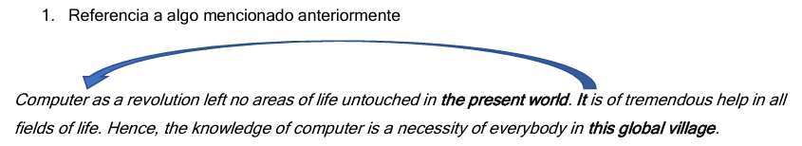

**Cohesión Lógica:** Conexión de ideas y conceptos para que tenga sentido y tenga lógica con el lector, organizadas de manera coherente. Se logra con la estructuración de contenido y argumentos solidos

Ejemplo:

*"El cambio climático está causando un aumento en la frecuencia de fenómenos meteorológicos extremos, como huracanes, sequías e inundaciones. Estos eventos tienen un impacto devastador en el medio ambiente y en la vida de las personas. Como resultado, es urgente que tomemos medidas para mitigar los efectos del cambio climático y adaptarnos a las condiciones ambientales cambiantes. La inversión en energías renovables, la reducción de las emisiones de gases de efecto invernadero y la implementación de políticas de conservación de recursos son algunas de las acciones necesarias para enfrentar este desafío global."*

En este ejemplo, la cohesión lógica se evidencia a través de la relación entre las ideas presentadas en el texto. Se establece una conexión clara entre el aumento de fenómenos meteorológicos extremos, sus impactos negativos y la necesidad urgente de tomar medidas para abordar el problema del cambio climático. Cada idea se desarrolla de manera coherente, siguiendo una secuencia lógica que conduce al lector a entender la importancia de la acción frente a esta problemática.

# Adicional

**Bloque nominal**: Su núcleo es el sustantivo, encabezado por una preposición, articulo o determinante

**Bloque Verba**l: Su núcleo es un verbo que esta acompañado por verbos modales e incluso adverbios

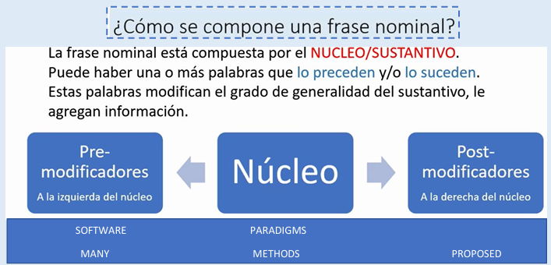

Pronombres

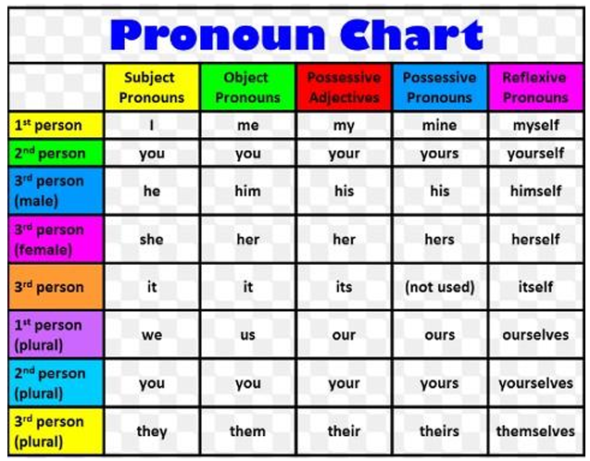

Conectores

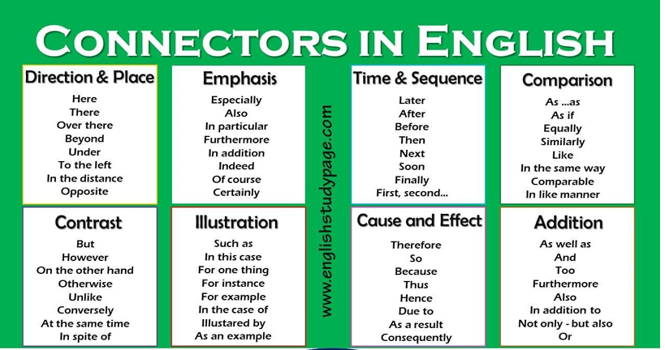

Preposiciones

Las preposiciones relacionan las palabras conceptuales en las frases nominales

|

|

|

|

|

|

|

|

|

|

|

|

|

|